PLAN ANUAL DE VACANTES Y PROVISIÓN DE RECURSO HUMANO - 2019

INSTITUTO DISTRITAL DE PATRIMONIO CULTURAL

Bogotá D.C., Enero, 2019

- INTRODUCCIÓN

En cumplimiento del artículo 15 literal b) de la Ley 909 de 2004 el Instituto Distrital de Patrimonio Cultural formula el presente Plan Anual de Vacantes y Provisión de Recurso Humano, cuya finalidad es permitir que el Instituto cuente con datos precisos y oportunos que le permitan contar con el Talento Humano requerido para el alcance de su misión y objetivos institucionales.

El documento presenta datos e información relacionada con las vacantes correspondientes a la planta de empleos del IDPC.

- OBJETIVOS

  - Objetivo General

Identificar las vacancias definitivas y temporales de la planta actual del Instituto Distrital de Patrimonio Cultural y la manera más efectiva de proveerlas, con el fin de garantizar que el IDPC cuente con el Talento Humano requerido para el alcance de su misión y objetivos institucionales.

  - Objetivos Específicos

- Identificar las vacancias definitivas y temporales de la planta vigente del IDPC.
- Definir la forma de provisión de los empleos vacantes de acuerdo con el art. 24 de la ley 909 de 2004.
- Diseñar un procedimiento interno para la provisión transitoria de empleos de carrera administrativa y de libre nombramiento y remoción, a través de la figura del encargo.

- ALCANCE

El Plan Anual de Vacantes es de aplicación general en la planta de personal del Instituto Distrital de Patrimonio Cultural y por tanto sus medidas aplicarán a los empleos y dependencias del mismo.

- DIAGNÓSTICO

El Acuerdo 01 del 21 de enero de 2019, por el cual se modifica la estructura organizacional y las funciones del Instituto Distrital de Patrimonio Cultural en su artículo 3 establece que para el desarrollo de su objeto el Instituto Distrital de Patrimonio Cultural, tendrá la siguiente estructura interna:

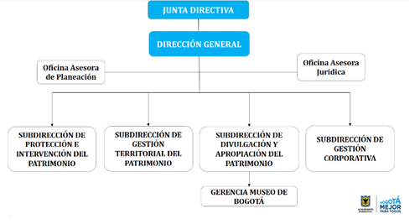

4.2. Planta de personal del Instituto Distrital de Patrimonio Cultural.

El Acuerdo 02 del 21 de enero de 2019, por el cual se modifica la planta de personal del Instituto Distrital de Patrimonio Cultural en su artículo 3 establece que para la realización de los fines institucionales, la planta de empleos del Instituto Distrital de Patrimonio Cultural será la siguiente:

DENOMINACIÓN | CÓDIGO | GRADO | N° DE EMPLEOS
DESPACHO DEL DIRECTOR
Director de entidad descentralizada | 050 | 02 | Uno (1)
Asesor | 105 | 01 | Dos (2)
PLANTA GLOBAL
NIVEL DIRECTIVO
Subdirector Técnico | 068 | 01 | Tres (3)
Subdirector Operativo | 068 | 01 | Uno (1)
Gerente | 039 | 01 | Uno (1)
NIVEL ASESOR
Jefe de Oficina Asesora de Planeación | 115 | 01 | Uno (1)
Jefe de Oficina Asesora Jurídica | 115 | 01 | Uno (1)
NIVEL PROFESIONAL
Profesional Especializado | 222 | 03 | Diez (10)
Profesional Especializado | 222 | 02 | Cuatro (4)
Profesional Universitario | 219 | 01 | Cuatro (4)
NIVEL ASISTENCIAL
Auxiliar Administrativo | 407 | 06 | Dos (2)
Auxiliar Administrativo | 407 | 04 | Uno (1)
Auxiliar Administrativo | 407 | 02 | Dos (2)
Secretaria | 440 | 05 | Dos (2)
Conductor | 480 | 01 | Uno (1)
Total empleos IDPC |  |  | Treinta y seis (36)

Los empleos de la planta del Instituto Distrital de Patrimonio Cultural se clasifican, por tipo de cargo, como se muestra a continuación:

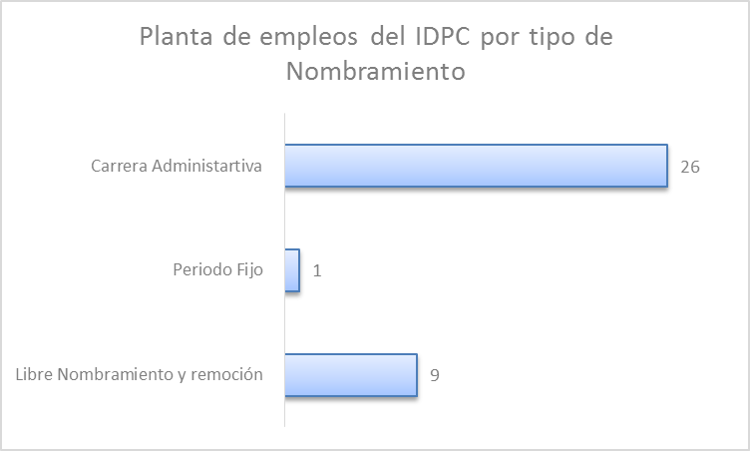

La forma de vinculación de los servidores a este Instituto se muestra a continuación:

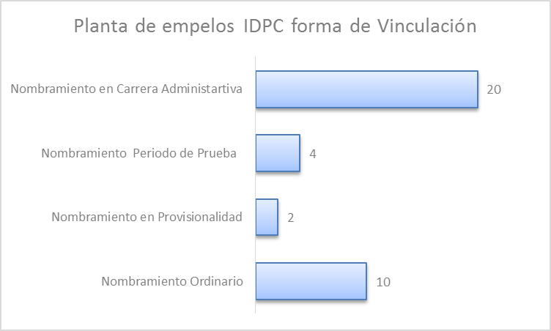

- VACANCIAS ACTUALES

La información correspondiente a las vacantes definitivas de la planta de empleos del IDPC; se encuentra contenida en el anexo 1 del presente documento en la que se indica:

- Tipo de vacante
- Ubicación dentro de la estructura organizacional
- Nivel
- Denominación
- Código
- Grado
- Propósito principal
- Requisitos de estudio
- Requisitos de experiencia
- Asignación básica 2018

  - Vacancias definitivas:

De la anexo en mención, se observa que respecto a la provisión transitoria de las vacantes definitivas, el IDPC tiene el 34% de su planta vacancias definitivas, las cuales pertenecen al nivel profesional.

TOTAL VACANTES DEFINITIVAS IDPC
Por proveer | En encargo | En provisionalidad | TOTAL VACANTES DEFINITIVAS
10 | 0 | 2 | 12
28% | 0% | 6% | 34%

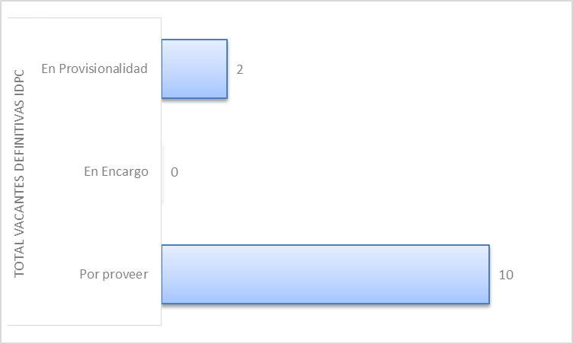

En este sentido y con el fin de proveer las vacancias definitivas del Instituto Distrital de Patrimonio Cultural, las cuales en su gran mayoría se generaron como consecuencia del rediseño institucional, presentando por el IDPC en el año 2018 ante el DASC, el Director General del IDPC expidió la Resolución Interna No. 043 del 23 de enero de 2019 por medio de la cual se establece el procedimiento interno para la provisión transitoria de empleos de carrera administrativa y de libre nombramiento y remoción, a través de la figura del encargo, cuyo soporte normativo es el artículo 24 de la ley 909 de 2004.

Con la entrada en vigencia de la mencionada Resolución la cual hace parte integral del “PLAN ANUAL DE VACANTES Y PROVISION DE RECURSO HUMANO 2019”, se proveerán de manera transitoria bajo la figura del Encargo las vacancias definitivas que se encuentran al momento de la formulación del presente Plan, dando así cumplimiento al Plan de Provisión de Recursos Humanos.

CONTROL DE CAMBIOS

Fecha | Versión | Naturaleza del Cambio | Responsable Equipo SIG
2801-2019 | 1 | Creación del Documento

Elaboró: | Revisó: | Aprobó:
Marcela Ramírez Castillo | Juan Fernando Acosta | Comité SIG
Abogada Talento Humano | Subdirector | Acta 28-01-2019

No. De empleos | Tipo de Vacante | Nivel | Código | Grado | Asignación básica 2018 | Área de Desempeño | Requisitos de Estudio | Requisitos de Experiencia
1 | Definitiva | Profesional | 222 | 3 | $4.071.636 | Oficina Asesora de Planeación | Título profesional en Economía, Administración de Empresas, Administración Pública del NBC (Administración); o título profesional Ingeniería Industrial del NBC (Ingeniería Industrial y afines); o título profesional en Ciencia Política del NBC (Ciencia Política, Relaciones Internacionales) o título profesional en Economía del NBC (Economía).  Título de Posgrado en la modalidad de especialización en las áreas relacionadas con las funciones del empleo.  Matrícula o Tarjeta Profesional en los casos reglamentados por la Ley.  Alternativa:  Título profesional en Economía, Administración de Empresas, Administración Pública del NBC (Administración); o título profesional Ingeniería Industrial del NBC (Ingeniería Industrial y afines); o título profesional en Ciencia Política del NBC (Ciencia Política, Relaciones Internacionales) o título profesional en Economía del NBC (Economía). | Sesenta y seis (66) meses de experiencia profesional relacionada con las funciones del cargo.  Alternativa:  Noventa (90) meses de experiencia profesional relacionada con las funciones del cargo.
1 | Definitiva | Profesional | 222 | 3 | $4.071.636 | Oficina Asesora de Planeación | Título profesional en Ingeniería Industrial, ingeniería de producción, del NBC (Ingeniería industrial y afines); o título profesional en Ingeniería Administrativa y de Finanzas, Ingeniera en calidad, del NBC (Ingeniería Administrativa y afines); o título profesional en Economia del NBC (economia); o título profesional Administración Pública, Administración de Empresas o Construccion y Gestion de Arquitectura del NBC (Administración).  Alternativa:  Título profesional en Ingeniería Industrial, ingeniería de producción, del NBC (Ingeniería industrial y afines); o título profesional en Ingeniería Administrativa y de Finanzas, Ingeniera en calidad, del NBC (Ingeniería Administrativa y afines); o título profesional en Economia del NBC (economia); o título profesional Administración Pública, Administración de Empresas o Construccion y Gestion de Arquitectura del NBC (Administración). | Sesenta y seis (66) meses de experiencia profesional relacionada con las funciones del cargo.  Alternativa:  Noventa (90) meses de experiencia profesional relacionada con las funciones del cargo
1 | Definitiva | Profesional | 222 | 3 | $4.071.636 | Oficina Asesora Jurídica | Título Profesional en Derecho del NBC (Derecho y Afines).  Título de postgrado en la modalidad de especialización en áreas relacionadas con las funciones del empleo.  Matrícula o tarjeta profesional en los casos reglamentados por la ley.  Alternativa:  Título Profesional en Derecho del NBC (Derecho y Afines).  Matrícula o tarjeta profesional en los casos reglamentados por la ley. | Sesenta y seis (66) meses de experiencia profesional relacionada con las funciones del cargo.  Alternativa:  Noventa (90) meses de experiencia profesional relacionada con las funciones del cargo
1 | Definitiva | Profesional | 222 | 03 | $4.071.636 | Subdirección de protección e intervención | Título profesional en Arquitectura o Urbanismo del NBC (Arquitectura); o título profesional en Geografía o Historia del NBC (Geografía, Historia); o título profesional en Ingeniería Catastral y Geodesia, Ingeniería Topográfica, Ingeniera Civil o Ingeniería Geográfica del NBC (Ingeniería Civil y afines).  Título de postgrado en la modalidad de especialización en áreas relacionadas con las funciones del empleo.  Matrícula o Tarjeta Profesional en los casos  reglamentados por la Ley  Alternativa:  Título profesional en Arquitectura o Urbanismo del NBC (Arquitectura); o título profesional en Geografía o Historia del NBC (Geografía, Historia); o título profesional en Ingeniería Catastral y Geodesia, Ingeniería Topográfica, Ingeniera Civil o Ingeniería Geográfica del NBC (Ingeniería Civil y afines).  Matrícula o tarjeta profesional en los casos reglamentados por la ley. | 66 meses de experiencia profesional relacionada con las funciones del cargo  Alternativa: Noventa (90) meses de experiencia profesional relacionada con las funciones del cargo.
1 | Definitiva | Profesional | 222 | 03 | $4.071.636 | Subdirección de Gestión Corporativa - Talento Humano | Título profesional en Psicología, o Psicología Empresarial del NBC (Psicología); o título profesional en Administración Pública, Administración de Empresas o Dirección Humana y Organizacional del NBC (Administración); o título profesional en Imaginería Industrial del NBC (Ingeniería industrial y afines); o título profesional en Economía del NBC (Economía); o título profesional en Derecho del NBC (Derecho y afines).  Título de postgrado en la modalidad de especialización en áreas relacionadas con las funciones del empleo.  Matrícula o Tarjeta Profesional en los casos reglamentados por la Ley. | 66 meses de experiencia profesional relacionada con las funciones del cargo.  Alternativa:  Noventa (90) meses de experiencia profesional relacionada con las funciones del cargo
1 | Definitiva | Profesional | 222 | 03 | $4.071.636 | Subdirección Gestión Territorial | Título profesional en Arquitectura o Urbanismo del NBC (Arquitectura); o título profesional en Geografía o Historia del NBC (Geografía, Historia); o título profesional en Ingeniería Catastral y Geodesia, Ingeniería Topográfica, Ingeniera Civil o Ingeniería Geográfica del NBC (Ingeniería Civil y afines).  Título de Posgrado en la modalidad de especialización en las áreas relacionadas con las funciones del empleo.  Matrícula o Tarjeta Profesional en los casos reglamentados por la Ley.  Alternativa:  Título profesional en Arquitectura o Urbanismo del NBC (Arquitectura); o título profesional en Geografía o Historia del NBC (Geografía, Historia); o título profesional en Ingeniería Catastral y Geodesia, Ingeniería Topográfica, Ingeniera Civil o Ingeniería Geográfica del NBC (Ingeniería Civil y afines).  Matrícula o tarjeta profesional en los casos reglamentados por la ley. | Sesenta y seis (66) meses de experiencia profesional relacionada con las funciones del cargo.  Alternativa:  Noventa (90) meses de experiencia profesional relacionada con las funciones del cargo.
3 | Definitiva | Profesional | 219 | 1 | $2.627.400 | Donde se ubique el cargo. | Título profesional en Contaduría del NBC (Contaduría Pública), Administración de Empresas, Administración Pública, Economía del NBC (Administración),Ingeniería Industrial del NBC (Ingeniería Industrial y afines), Ciencias de la Información y la Documentación, Ciencia de la Información, Bibliotecología del NBC (Bibliotecología, Otros De Ciencias Sociales y Humanas) o Licenciatura Básica con énfasis en Historia del NBC (Educación ), Ingeniería de Sistemas del NBC (Ingeniería de Sistemas, Telemática y Afines) o Psicología del NBC (Ciencias Sociales y Humanas.  Matrícula o Tarjeta Profesional en los casos reglamentados por la Ley. | No requiere experiencia
1 | Definitiva | Profesional | 219 | 01 | $2.627.400 | Subdirección de Gestión Corporativa – Almacén | Título profesional en Contaduría del NBC (Contaduría Pública), Administración de Empresas, Administración Pública, Economía del NBC (Administración),Ingeniería Industrial del NBC (Ingeniería Industrial y afines), Ciencias de la Información y la Documentación, Ciencia de la Información, Bibliotecología del NBC (Bibliotecología, Otros De Ciencias Sociales y Humanas) o Licenciatura Básica con énfasis en Historia del NBC (Educación ), Ingeniería de Sistemas del NBC (Ingeniería de Sistemas, Telemática y Afines) o Psicología del NBC (Ciencias Sociales y Humanas.  Matrícula o Tarjeta Profesional en los casos reglamentados por la Ley. | No requiere experiencia

